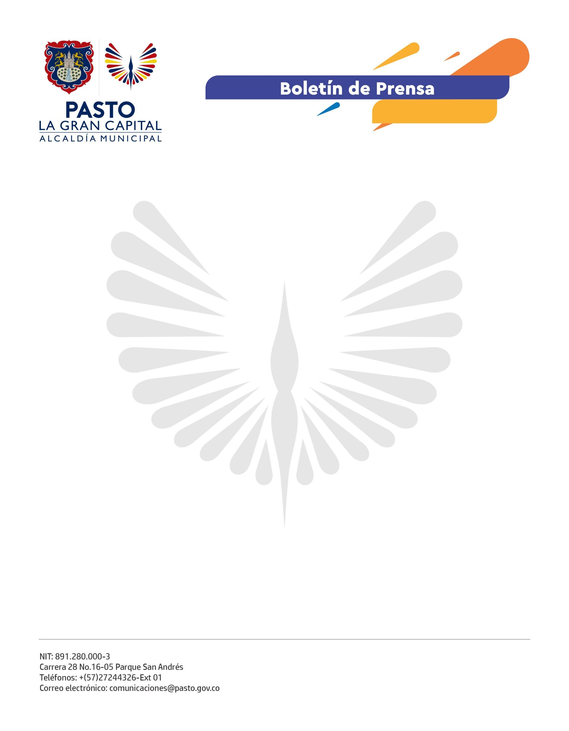
No. 011
4 de enero de 2022

MINISTRA DE CULTURA, ANGÉLICA MAYOLO, DESTACÓ LA REACTIVACIÓN DEL SECTOR CULTURAL DE PASTO, CUIDANDO LA VIDA
En su visita a ‘La Gran Capital’, la funcionaria del orden nacional compartió con artesanos del Carnaval, participó con músicos y danzantes del homenaje a la Madre Tierra y visitó los Talleres Escuela del Barniz de Pasto Mopa - Mopa.
Acompañada de artesanos del municipio, comunidad educativa y empresarios, la Ministra de Cultura, Angélica Mayolo, destacó la designación de Pasto como Ciudad Creativa de la Artesanía y el Arte Popular por la UNESCO, pues este logro le abre las posibilidades a Pasto de mostrar su cultura al mundo, fortalecer estas prácticas patrimoniales y convertir ese potencial en oportunidades de desarrollo económico para ellos y sus familias.
“Para nosotros es muy satisfactorio saber que vuelve el Carnaval de Negros y Blancos, esto permite recuperar empleos y reactivar la cultura; pero, sobre todo, mostrarle al país lo mejor de Pasto. Las ciudades creativas en el mundo tienen gran reconocimiento por preservar prácticas de gran valor cultural para la humanidad; que Pasto tenga esta designación es el resultado del trabajo de generaciones y de un trabajo articulado entre el sector público y privado”, aseguró la Ministra de Cultura, Angélica Mayolo.
Por su parte, el Alcalde Germán Chamorro De La Rosa manifestó que este sueño cumplido fue posible gracias al trabajo de la Administración Municipal junto a la Cámara de Comercio de Pasto y al Gobierno Nacional. Asimismo, resaltó que ser parte de la Red de Ciudades Creativas es de gran importancia porque permitirá fortalecer la cooperación internacional y abrir el camino para los artesanos a nivel mundial.
“Hemos puesto a Pasto en el contexto internacional, estamos proyectando lo que somos, nuestra cultura e identidad, que es parte innata de nosotros. Hoy dejamos una huella y una visión de ciudad; por eso, los ojos del mundo están puestos en La Gran Capital”, expresó el Mandatario Local.
Al finalizar su visita a la ciudad, la ministra puntualizó: "Reconocemos el liderazgo de la Alcaldía de Pasto en la organización de un Carnaval que ha sido ejemplo en materia de bioseguridad. Desde el Ministerio, reiteramos el compromiso de seguir apoyando procesos culturales en los territorios y ¡qué viva Pasto, carajo!".

